ACTIVIDAD PADRES DE FAMILIA

DESCRIPCIÓN DE LA ACTIVIDAD: Estimados padres de familia, a continuación, conocerán la actividad “Hábitos de Higiene” con la que a través de un cuento pretende que tu pequeño conozca la importancia de crear hábitos de higiene personal, lo cual tiene múltiples beneficios para el cuidado de la salud, evitando enfermedades e infecciones, fortaleciendo también el área Socioemocional, aumentado la autoestima, su seguridad, trabajando la autonomía y permitiendo una convivencia sana. Conocerán las diferentes actividades que los promotores de Educación para la Salud llevamos a cabo para fomentar en los niños una buena higiene personal.

NOMBRE DE LA ACTIVIDAD: “HÁBITOS DE HIGIENE”

APRENDIZAJE ESPERADO: Practica hábitos de higiene personal para mantenerse saludable

NIVEL EDUCATIVO: Preescolar

MATERIAL:
- Cuento propio “Brigitte y los hábitos de higiene”
- Dibujos con los hábitos de higiene
- Colores/crayolas
- Libreta
- Pegamento
- Hoja impresa

DESARROLLO DE LA ACTIVIDAD: Se lee el siguiente cuento con voz clara y mostrando las imágenes a tu pequeño (a).
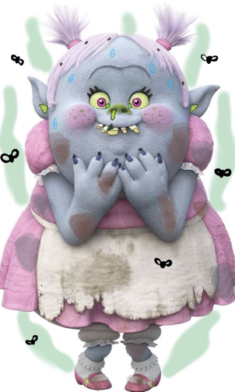

Brigitte es una ogrita que trabaja en el castillo, limpia baños, talla pisos, tiende camas, lava trastes y uff mucho, mucho trabajo más.

Al terminar su quehacer Brigitte termina hambrienta y se sienta a la mesa con sus compañeros ogros, pero todos dicen “¡UUUUUUGH! ¡BRIGITTE, HUELES HORRIBLE! ¡VETE A COMER A OTRO LUGAR!”

Brigitte se siente triste porque no tiene amigos, pues se ve muy sucia y huele muy mal. Tiene piojitos, la ropa sucia, mocos en la nariz, cerilla en los oídos, lagañas en los ojos, huele a sudor, tiene baba seca, uñas largas y con mugre y los dientes sucios. ¿Qué necesita hacer Brigitte? … Exacto, bañarse.

Brigitte se mete a bañar, se pone shampoo en su cabello, para quitar los piojitos, la grasita y el mal olor de su cabeza.

Talla su cuerpo con un zacate y jabón, detrás de las orejas, las rodillas y el cuello, sus brazos, pancita, piernas y pies, por todas partes.

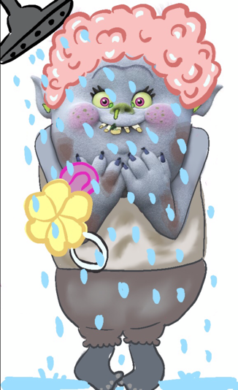

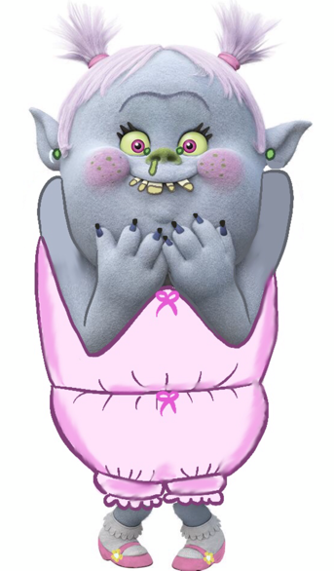

Se pone calzoncitos y playerita limpios, pero todavía faltan muchas actividades por hacer para quedar completamente limpia.

Uñas largas y sucias… cerilla en los oídos... ¿Qué necesita hacer?... ¡Cortarse las uñas y limpiarse los oídos!... ¿Con qué?... ¿Qué debe usar? Cortaúñas y cotonete o un pañuelo.

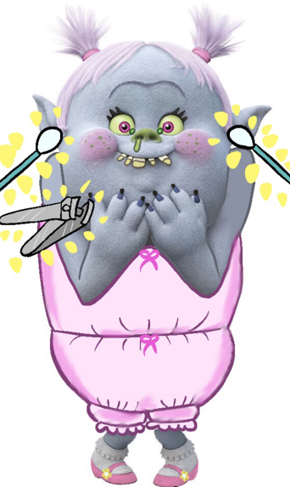

Pero Brigitte como tú, es pequeña y necesita el apoyo de un adulto para evitar cortarse la piel de sus deditos y lastimar el interior de sus orejas.

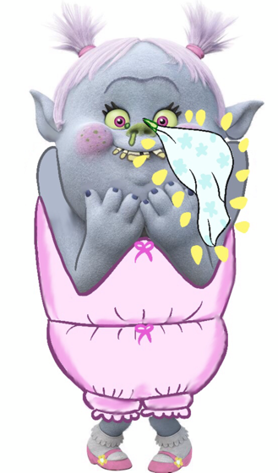
A Brigitte le falta quitarse lagañas y mocos, para eso usa un pañuelo.

También se pone crema en su piel, para que esté suavecita.

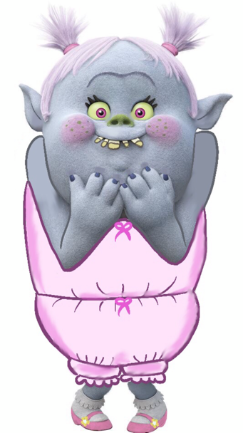
Brigitte está casi lista, aún debe cepillarse sus dientes y peinarse.

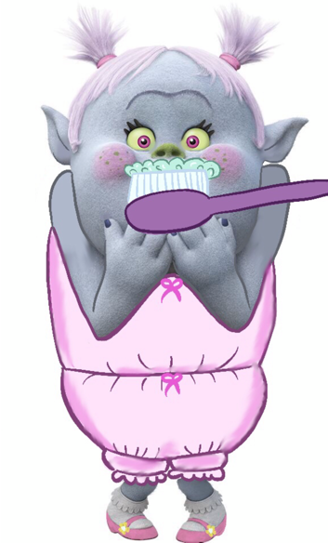

Brigitte usa cepillo de dientes, pasta dental y agua para enjuagar después de desayunar, de comer y de cenar.

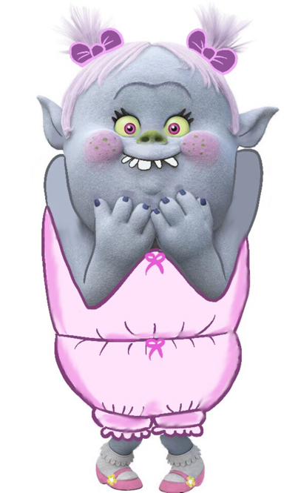

Los dientes de Brigitte ya están limpios además se puso dos hermosos moñitos.

Brigitte debe salir al mercado para comprar cosas y hacer un guisado.

Pero no se puede ir en ropa interior, debe ponerse un vestido.

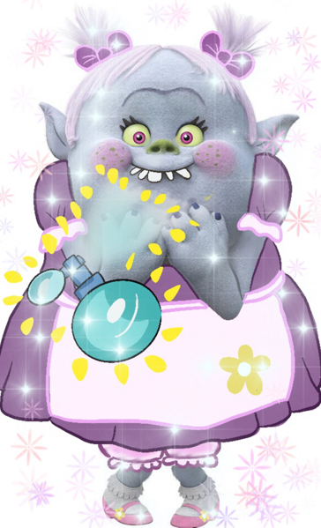
Un poco de perfume y ¡Lista!

Brigitte está súper limpia y hermosa para salir al mercado.

Pide a tu pequeño (a) responder a las siguientes preguntas:

- ¿Hiciste ya estas actividades para estar muy limpio hoy?
- ¿Qué pasaría si nunca te bañaras?
- ¿Te gusta estar limpio?

Apoya a tu pequeño a realizar el registro con sus crayolas color rojo y color verde para trabajar con su material imprimible.
En la tabla hay actividades de higiene personal: lavarse los dientes, limpiarse los oídos, peinarse, bañarse, cortarse las uñas de las manos y las de los pies, pide a tu pequeño (a) que piense si hizo esas actividades hoy en la mañana o ayer en la noche, ayúdale a recordar.
Si las hizo, pide que coloree la carita feliz de cada actividad en color verde.
Si aún no lo ha hecho, que coloree la cara triste en color rojo.
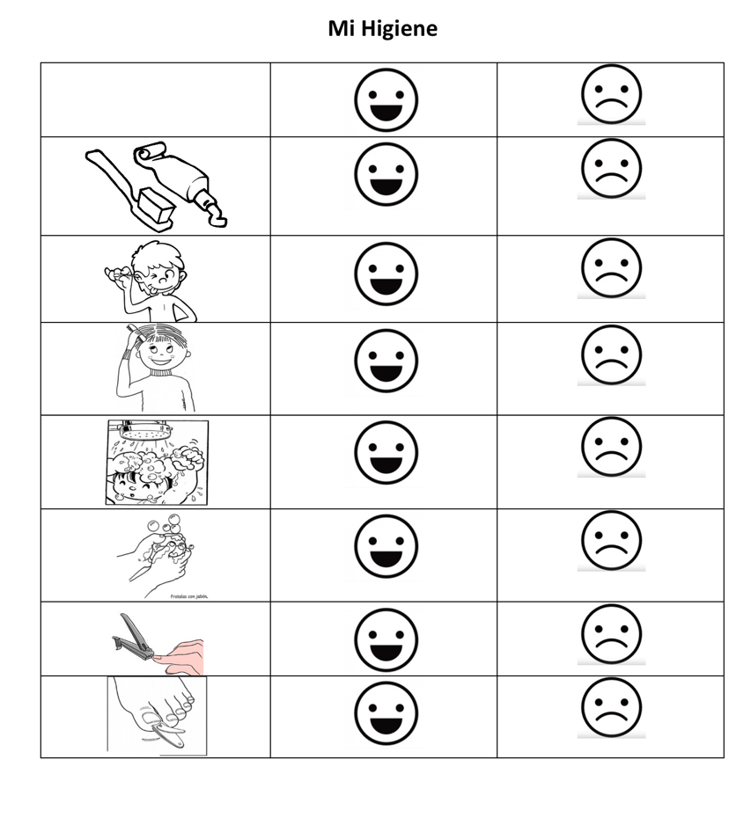

Las caritas rojas indican que debe esforzarse por lograr hacer esa actividad de higiene, apóyalo (a) a realizar las actividades que faltan y a completar las caritas en color verde. Para finalizar explica a tu pequeño (a) que practicar estos hábitos de limpieza personal te ayuda a eliminar virus, bacterias y gérmenes que pueden enfermarte, además de oler a limpio y propiciar que los demás quieran convivir contigo.

